**Adatbázis leírás**

A felhasználók, azaz játékosok adatait egy adatbázisban fogjuk tárolni. Egy táblát fogunk használni az összes adat tárolására.

*Adatbázis terv*

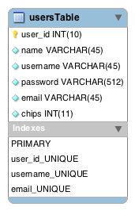

*usersTable*

A felhasználók, játékosok adatait tartalmazza.

|  |  |  |  |
| --- | --- | --- | --- |
| Attribútum | Típus | Méret |  |
| user_id | INT | 10 | PRIMARY  UNIQUE  UNSIGNED  NOTNULL  AUTO INCREMENT |
| name | VARCHAR | 45 | NOTNULL |
| username | VARCHAR | 45 | NOTNULL  UNIQUE |
| password | VARCHAR | 512 | NOTNULL |
| email | VARCHAR | 45 | NOTNULL  UNIQUE |
| chips | INT | 11 | NOTNULL |

user_id: rendszer által a felhasználóhoz megadott azonosító szám.

name: felhasználó vezeték illetve keresztnevének tárolására szolgál.

username: felhasználó által megadott játékon belüli név. Felhasználónként különböző.

password: felhasználó belepéshez szükséges jelszava tárolására szolgál.

email: felhasználó által megadott email cím. Felhasználóként különböző. Hash-elve kerül tárolásra.

chips: felhasználó játékon belüli virtuális pénze.